ICT-293

Exercice 4 : Réalisation d’un CV version 4

### Objectif : Amélioration de CV_3 avec l'insertion d'un menu, et l'ajout d'une 2ème page

**Partie Menu:**

* Adaptez le menu étudié précédemment pour l'intégrer dans votre page
* Placez tous vos styles dans une page externe styles.css
* Pour éviter les conflits entre le styles des listes entre le menu et les articles:

Pour tout ce qui se trouve dans le menu : #nav ul, #nav ul li, …

Pour tout ce qui se trouve dans les articles: article ul, article ul li, …

* Adaptez les couleurs, hauteurs, paddings pour votre menu.
* Ajoutez des commentaires pour séparer les différentes parties de styles.css

Global / Menu / Articles

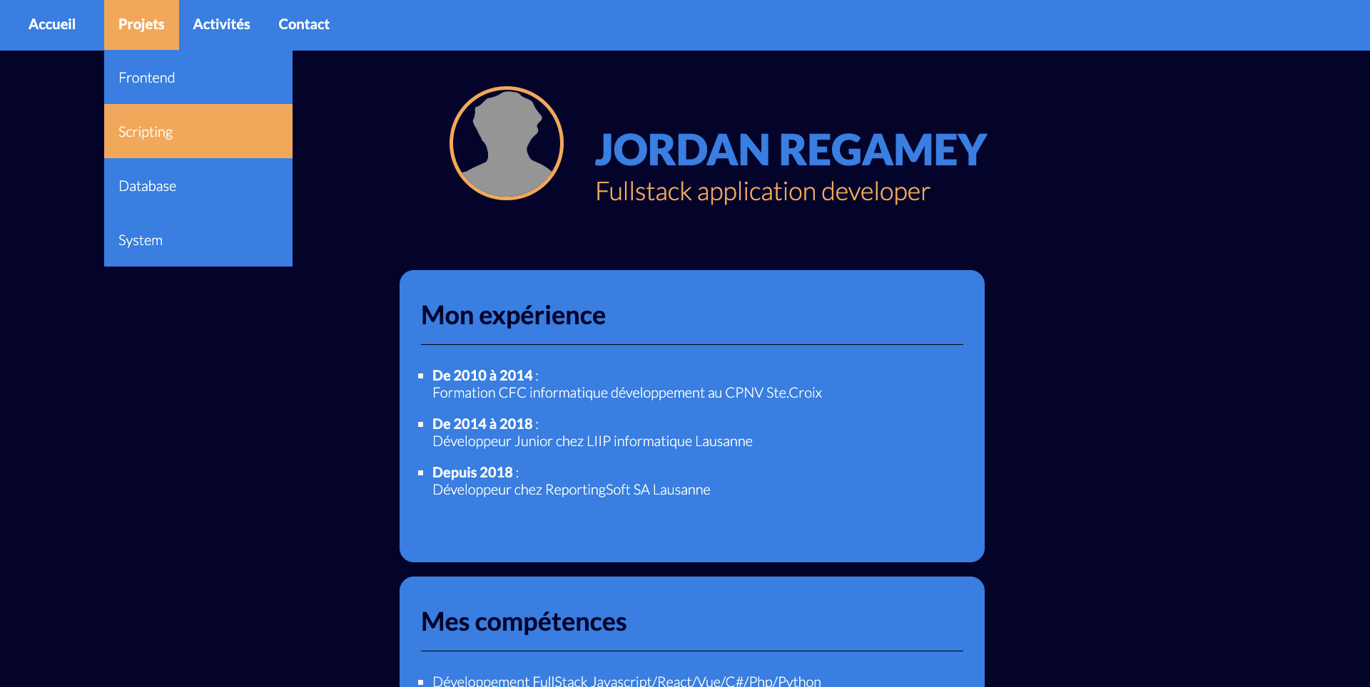

**Partie 2ème page:**

Ajoutez une page personelle avec une de vos activités préférées:

(Exemple: film.htm ou jeux.htm)

Containte: Les articles contiennent une image, et un tableau avec les détails de l'article.

Ci-dessous un exemple avec la page films :

Chaque div .film contient

une div .zone_image_film qui contient une image

une div .description qui contient un tableau

